Cuaderno didáctico del Departamento de CCSS Ruta por Almeria
La Alcazaba y Almería. Un poco de historia
Este edificio defensivo se encuentra en el centro de la bahía y es la segunda construcción musulmana más grande de España. Su evolución a lo largo de la historia ha hecho que pierda parte de su aspecto original, ya que ha habido cambios en la construcción en época cristiana, terremotos, saqueos y otra serie de eventos.
La Alcazaba fue construida cuando en el año 955, cuando la antigua Almería pasó de ser un barrio habitado por pescadores y comerciantes a convertirse en una ciudad debido al aumento de su riqueza y población. Como allí se instaló la prosperidad era frecuente el ataque de piratas en la costa, así que se mandó levantar una fortaleza ( la alcazaba) y cercar la ciudad con un lienzo de murallas.
En el siglo XI Almería alcanzó su esplendor cuando fue capital de uno de los Reinos de Taifas tras el fin del Califato de Córdoba. Su prosperidad hizo crecer la ciudad tanto económicamente como demográficamente, llegando a tener 30.000 habitantes y contar con 3 grandes barrios.
1 ¿Para que servía la Alcazaba? ¿Por qué está en un lugar alto? ¿Había en Guadix una alcazaba también? ¿Dónde estaba situada?
2 ¿En qué etapa histórica musulmana pasó Almería de ser un barrio a una ciudad?
3¿Conoces el nombre del Califa que mandó construir la ciudad de Almería?

La Alcazaba de Almería

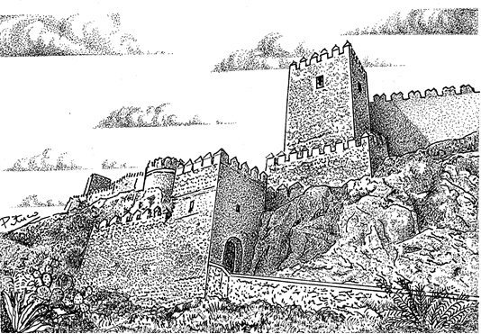
Se cree que en el mismo lugar donde se encuentra hoy la alcazaba había una torre defensiva construida en el siglo IX, cuya finalidad era defender el barrio de los posibles ataques de piratas y saqueadores. Más tarde, en el siglo IX se mandó construir la La Alcazaba, que era una fortaleza militar y al mismo tiempo sede del gobierno. Desde este lugar se domina la ciudad y el mar. Se perfeccionó todo el conjunto y se engrandeció con Almanzor y más tarde alcanzó su máximo esplendor con Jairán, primer rey independiente taifa, entre los años 1012 y 1028.
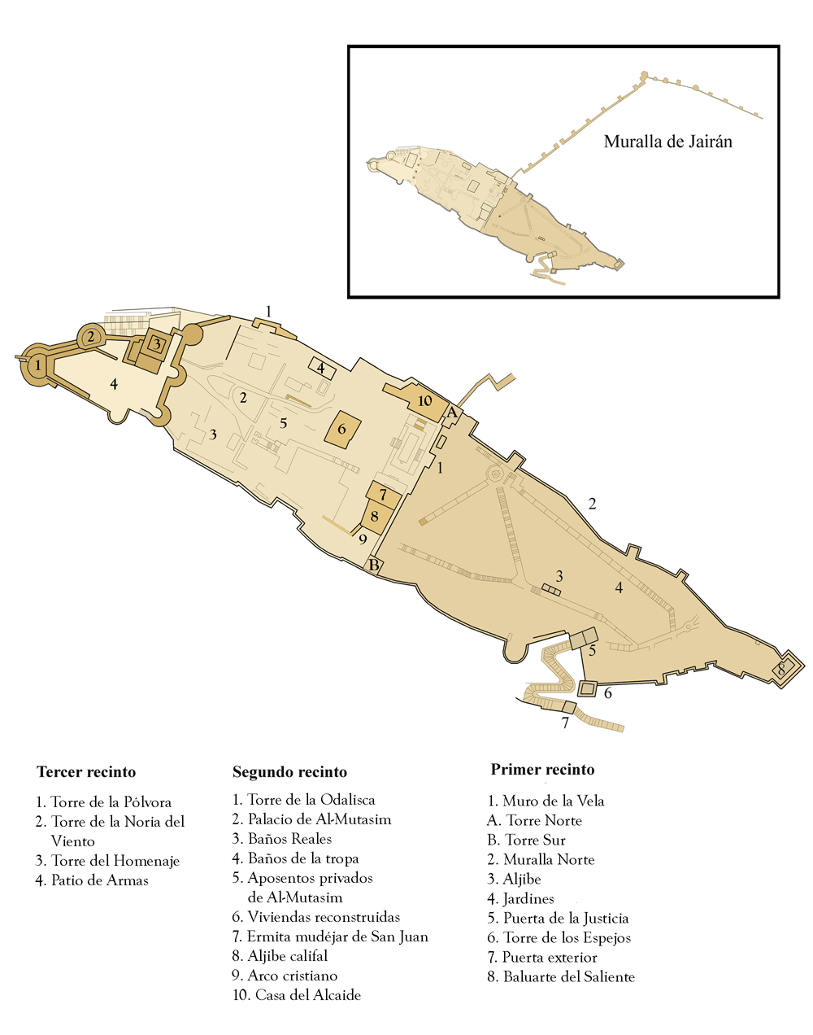

La Entrada: Hoy día, Se levanta en un cerro escarpado de roca y su único acceso es una rampa hecha en zigzag y varios elementos defensivos superpuestos. De allí se pasa a la Puerta de la Justicia, que tiene una entrada en recodo, que es otro medio defensivo.
Entrada a la Alcazaba
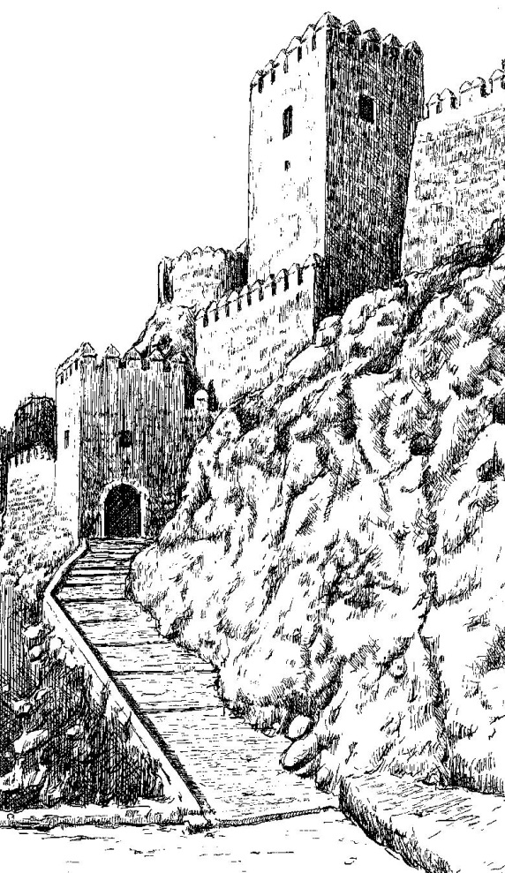
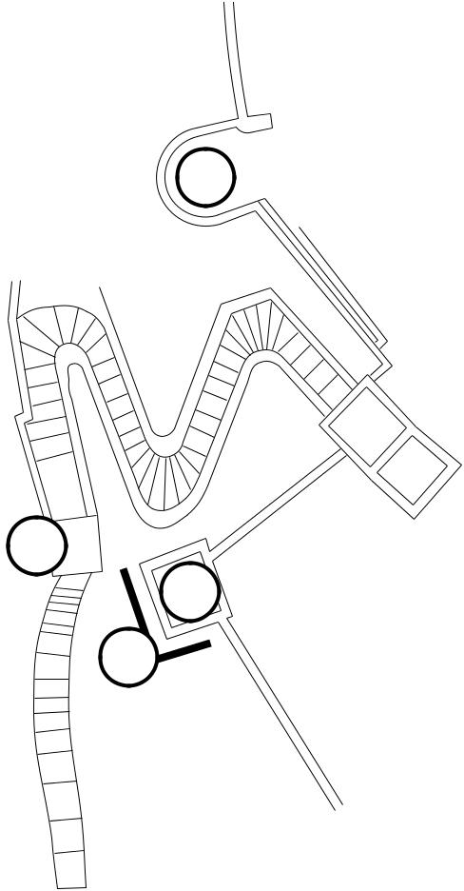

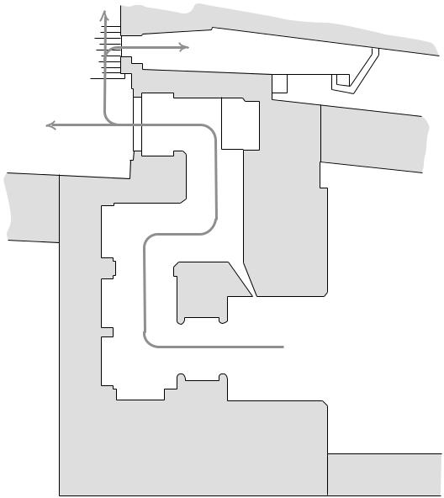

Entrada en recodo

4- ¿Por qué crees que la entrada tiene está forma de zigzag? ¿Tiene algún propósito defensivo? ¿Y la entrada en recodo?
5- La puerta de la justicia tiene un arco. ¿Sabes qué tipo de arco es?
Los recintos:
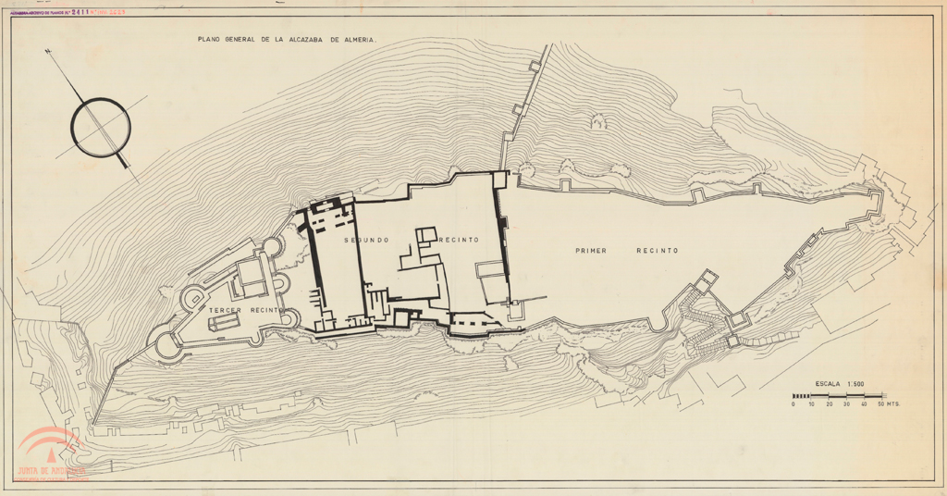
El primer recinto servía como campamento militar, tierras de cultivo y refugio de la población en caso de extremo peligro. Tiene un aljibe, que almacenaba agua y por tanto garantizaba el abastecimiento al recinto.
El segundo recinto era donde hacían su labor los gobernantes de la alcazaba y vivía la servidumbre y los funcionarios. Era una especie de pequeña ciudad que contaba con un palacio, baños, mezquita, aljibes y otros elementos típicos de una ciudad. En este recinto se encuentra la Ermita de San Juan que es de estilo mudéjar.
El tercer recinto fue mandado construir por los Reyes Católicos al encontrar la Alcazaba semidestruida como consecuencia del terremoto de 1487. El peligro inminente de un levantamiento o una invasión pirata obligaba a levantar una fortaleza en la parte más occidental y elevada.
La estructura constructiva es muy diferente al resto de la Alcazaba, con torres de forma circular o semicircular, más típicas de un castillo cristiano, organizado en torno a la plaza de armas y presidida por la torre del Homenaje, lugar de residencia del alcaide o jefe de la Alcazaba pero, sobre todo, el último recinto defensivo en caso de ataque. La famosa Torre de la Noria contaba con un pozo profundo para extraer agua.
6 ¿Sabes lo que es el arte mudéjar?
7 La Torre del Homenaje se llama así, porque en la Edad Media se hacía una ceremonia especial. ¿Sabes en qué consistía?
8 Durante la visita y la realización de estas actividades te habrás dado cuenta de que existen muchas palabras que empiezan por “Al”. Hoy día hay muchas palabras en nuestro idioma que tienen origen árabe que empiezan por la sílaba “Al”

El Cable inglés
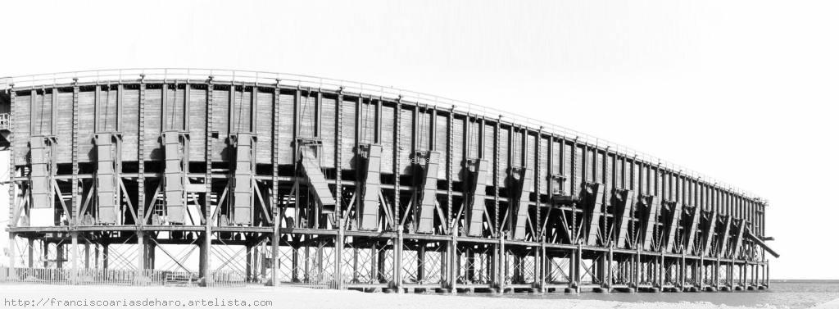
Situado en la Playa, el antiguo cargadero de mineral fue construido entre 1902 y 1904 por la compañía The Alquife Mines and Railway Company Limited, por la que toma su apodo, ‘inglés’. La función de esta pieza era servir de nexo entre la estación, adonde llegaban los trenes cargados del mineral procedente de las granadinas minas de Alquife, con el puerto, donde las toneladas de hierro eran embarcadas en inmensos buques y exportadas al resto de Europa. Fue cayendo en desuso hasta que en 1973 dejó de funcionar.
El valor del ‘cable inglés’ no reside únicamente en su funcionalidad, sino que constituye en sí mismo una obra maestra de la arquitectura y la ingeniería del hierro, propia de la industrialización de principios del siglo XX. No en vano, esta obra pertenece a la escuela de Gustave Eiffel y fue declarado Bien de Interés Cultural.
1 ¿Te suena de algo el nombre de Gustave Eiffel? ¿Conoces algún otro monumento en el mundo hecho por este arquitecto? ¿Sabes dónde está?
2 Si ya has visto la Alcazaba de Almería, ¿Qué diferencias de materiales y de construcción ves entre ambos edificios?
3 ¿Conoces algún edificio que se parezca al Cable inglés?
4 ¿Te gusta este edificio? ¿Crees que molesta en la ciudad? Razona tu respuesta.
5 Este edificio ya no funciona y se está haciendo un proyecto para su reutilización, ¿Qué usos le darías tú? Razona y explica tu respuesta.

